Ponavljanje:

Elementi za pretvaranje gibanja

-vijčani mehanizam : kružno gibanje –pravocrtno

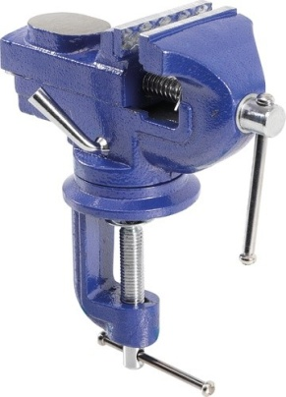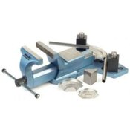
Sl 1. Primjena vijčanog mehanizma (škrip)

-polužni mehanizam: kružno- pravocrtno, pravocrtno – kružno

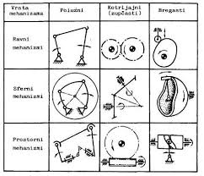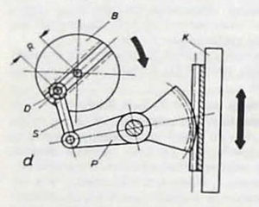

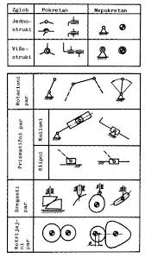
Sl. 3

-krivuljni mehanizam: kružno ili pravocrtno – krivuljno

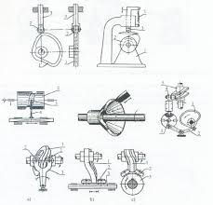
Sl. 5
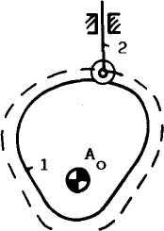
Sl.6 Shematski prikaz krivuljnog mehanizma; rotacijom oblikovane ploče(1), rezultira krivuljnim gibanjem izvršnog elementa (2)

